EasyHome7
РУКОВОДСТВО
ПОЛЬЗОВАТЕЛЯ

Для инсталляции на объекте “_Kotovskogo_”

ВЕРСИЯ ИНТЕРФЕЙСА EHE78_kot_1280x800_v27.ehp

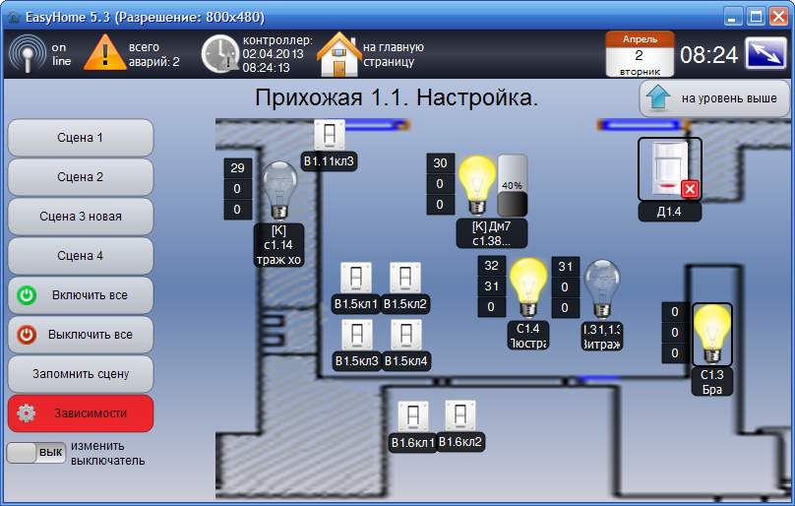
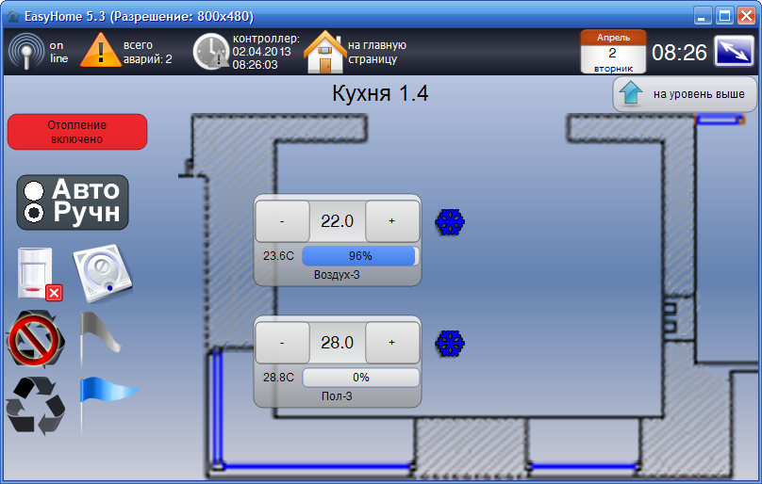
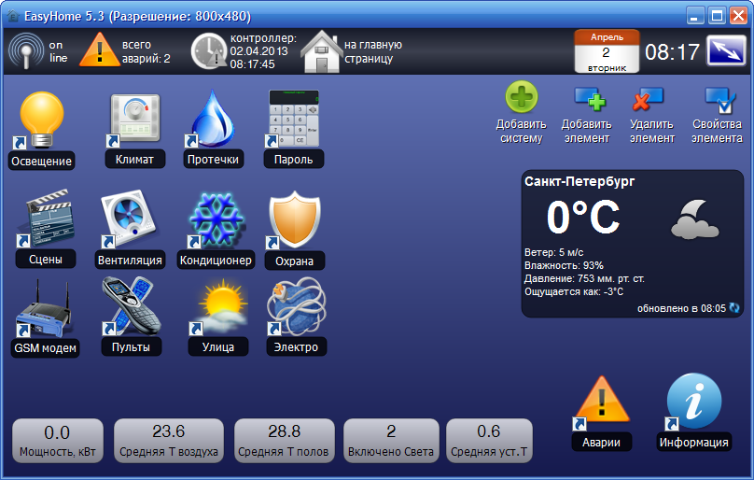

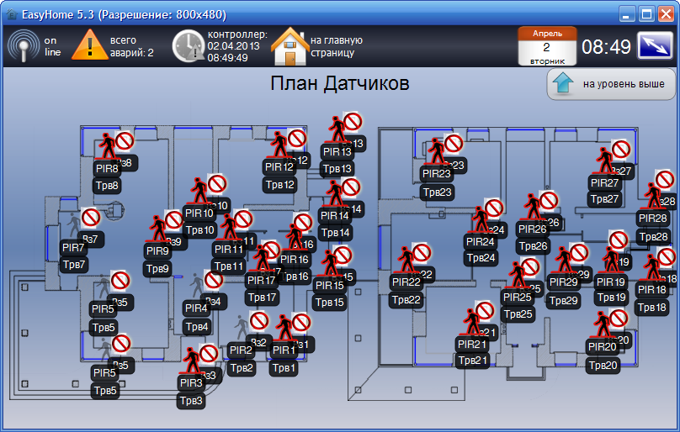
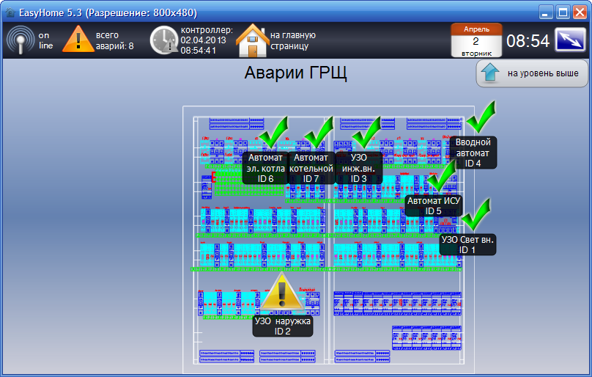

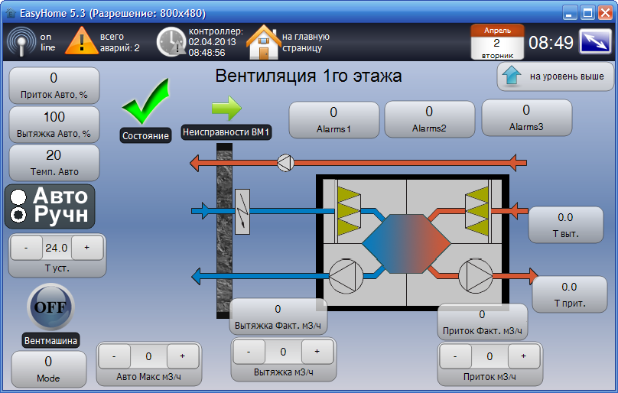

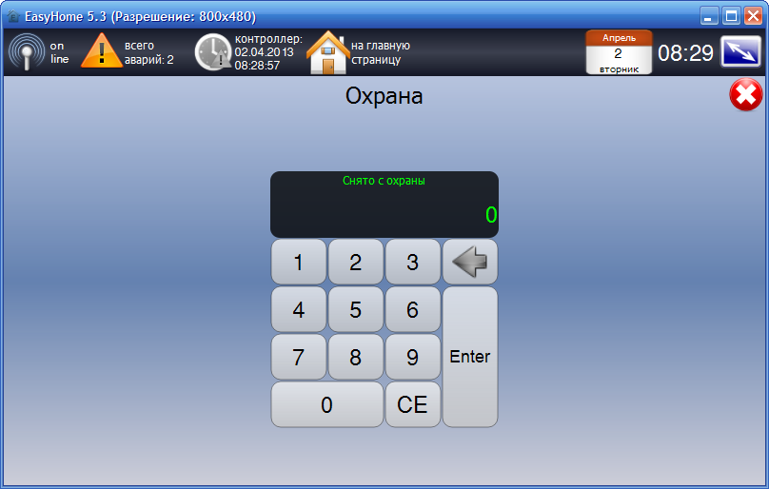

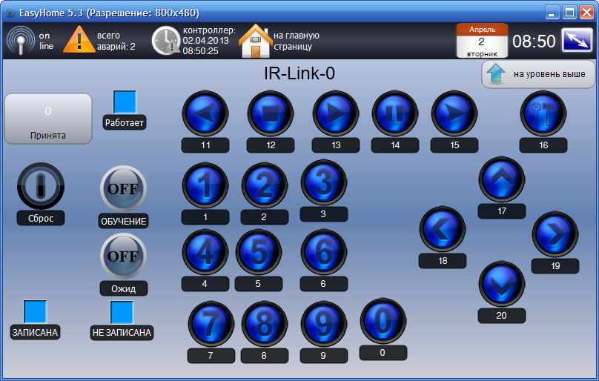

РОССИЯ
2017

Уважаемый пользователь!

Спасибо за то, что выбрали наш продукт. Мы придерживаемся общей тенденции к созданию интуитивно-понятных интерфейсов пользователя, а саму систему делаем полностью защищённой от нештатных ситуаций. Надеемся, что этот документ поможет Вам в использовании системы и ответит на большинство возникающих вопросов. При появлении нерешённых вопросов, пожеланий, идей – просьба направлять информацию к Нам и Нашим инсталляторам. Нам ВАЖНО ВАШЕ МНЕНИЕ.

Инструкция пользователя содержит описание базовых функций используемых на определённом объекте и не содержит полного описания всех возможностей системы. Для ознакомления с полным перечнем возможных функций системы см. инструкцию инсталлятора EH_Installer_Manual_ru.pdf

Внимание! Права на этот документ являются собственностью ООО «Новый Дом». Копирование в любой форме, распространение, в том числе в переводе, любых материалов возможны только с письменного разрешения.

Дата редакции документа: 11-08-2017

Версии сопутствующих документов: EasyHomePLC-428.pro, EH_Installer199_Manual_ru.pdf

Адрес основной публикации: http://www.HomeLogicSoft.com

СОДЕРЖАНИЕ

1. Общие сведения 4
2. Главное окно 5
3. Настройки подключения (служебный раздел) 6
4. Общие настройки (служебный раздел) 6
5. Освещение 7
6. Климат 11
7. Автоматическое управление климатом 13
8. Сцены 15
9. Защита от протечек 16
10. Охранная сигнализация 17
11. Постановка-Снятие ОХРАНЫ 18
12. Электросистема 19
13. Системные аварии 23
14. GSM модем и СМС сообщения 24

Общие сведения
Система EasyHome состоит из одного или нескольких программируемых логических контроллеров (ПЛК), программы работы контроллера EasyHomePLC и программы интерфейса пользователя EasyHome.
Контроллер принимает электрические сигналы с датчиков и других устройств, содержит управляющий процессор с программой алгоритмов и настройками, выдаёт электрические сигналы управления на реле, приводы и другие устройства.
Программа интерфейса пользователя содержит всю графическую и текстовую информацию, поддерживает постоянную связь с контроллером по Ethernet сети и визуализирует состояние системы. Так же, программа интерфейса отправляет в контроллер все команды пользователя незамедлительно. Программа интерфейса выглядит и работает одинаково на всех поддерживаемых ОС – Windows, Android, iOS и др.

Система EasyHome позволяет на уровне пользователя:
- Управлять вручную подключенным оборудованием или включать алгоритмы автоматического управления
- Менять привязки выключателей и датчиков к группам света
- Создавать и сохранять СЦЕНЫ для разных систем (Освещение, Климат, Электронагрузки, Дополнительные устройства)
- Создавать и сохранять Глобальные СЦЕНЫ ДОМА состоящие из СЦЕН систем и настройку событий для их запуска
- Ставить и снимать режим охраны, выбирать нужную комбинацию зон для охраны
- Вести диспетчеризацию систем по СМС

Все НЕШТАТНЫЕ функции выполнены с помощью Свободных функций и Свободных МультиСцен и имеют ограниченные настройки на пользовательском интерфейсе - выделены желтым цветом!!!

Главное окно

Элементы главного окна программы представлены на рисунке 1. Из главного окна программы можно получить доступ к разделам системы: Освещению, Климату, Подсистемам, Вентиляции, прочим разделам и Сервисной информации.
Кнопка переключения на режим обзора рабочего стола (для просмотра видеонаблюдения)
Или полноэкранный/оконный режим (долгое нажатие)

Переход на предыдущую страницу
Индикатор наличия и кол-ва аварийных сообщений
Возвращение на главную страницу

Время на ПК
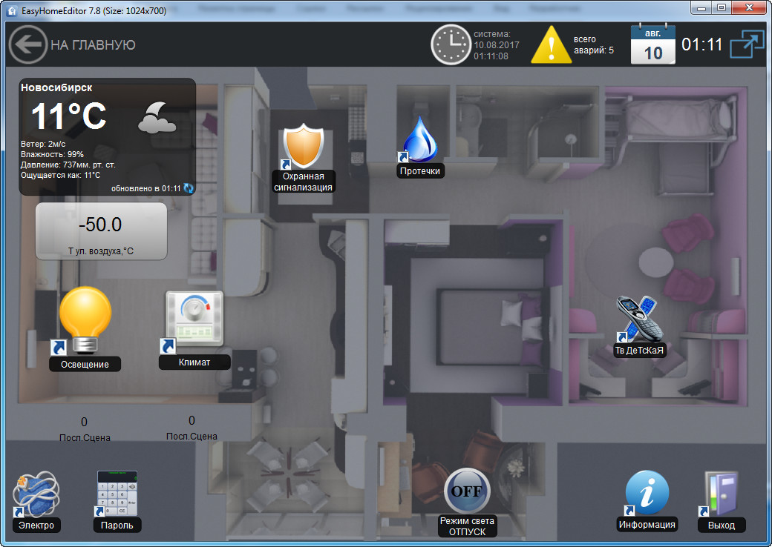
Индикатор связи и времени в ПЛК
Иконки выбора раздела УД:
1) Освещение
2) Климат
3) Мониторинг протечек
4) Система Охраны
5) Упр-е ТВ в детской
6) Пароль для Охраны
7) Электроснабжение
8) Выход
9) Информация – содержит редко нужные страницы
Раздела Информация содержит:
1) Настройки Главных СЦЕН ДОМА
2) Настройки Подключения
3) Настройки самой программы
4) Страница журнала Аварий
5) Раздел подсистемы
( Контроль GSM связи и номеров)
6) Кнопка Выход
Прогноз погоды на 4 часа с GisMeteo
Запуск/остановка Мультисцены ОТПУСК
Номер последней запущенной Глобальной СЦЕНЫ ОСВЕЩЕНИЯ
Номер последней запущенной Глобальной СЦЕНЫ КЛИМАТА

Рисунок 1 – Главное окно программы EasyHome

Для Windows возможна работа программы в оконном режиме с размером окна от 640х480 до любого большего и полноэкранного. Масштабирование фонового изображения и элементов происходит автоматически.
Переключение Оконный – Полноэкранный режим выполняется клавишей на клавиатуре F12 или значком в верхнем правом углу экрана. Программа сохраняет своё положение на экране для повторного запуска.
Мультисцена ОТПУСК реализована через Свободные функции (см. EH_Installer199_Manual). Действие состоит в запуске в 17-00 Мультисцены N1 - последовательности включения групп света 8,44,19,24,4,1,2,10 и выключении групп света 4,1,2,8,44,19,10. (Мультисцену см. файле “Зоны климата и FF G13.xls” лист MultiScenarios строки 1-20 и Свободные функции см. файле “Зоны климата и FF G13.xls” лист FreeFunction строки 30-33, 40-41). Наименования групп света см. в “Расключение Котовского G23.xls” строки 95-121. В случае выключения кнопки ОТПУСК до конца Мультисцены 1 она прерывается пустой Мультисценой N2.

Настройки подключения (служебный раздел)

Страница «Подключение» отображает настройки подключения к контроллеру (рисунок 2). И имеет следующие параметры:
- IP адрес контролера в локальной сети или в Интернет сети;
- IP порт (обычно 502, может меняться для работы через роутеры);
- Период цикла опроса контролера (рекомендован 1000мс);
- Смещение внутри контролера (для ПЛК Beckhoff - 4000, для остальных ПЛК - 0);
- Переподключение периодически закрывает и открывает IP соединение, что может требоваться для стабильной работы в некоторых сетевых условиях.
- Синхронизация времени (позволяет синхронизировать время на контролере);

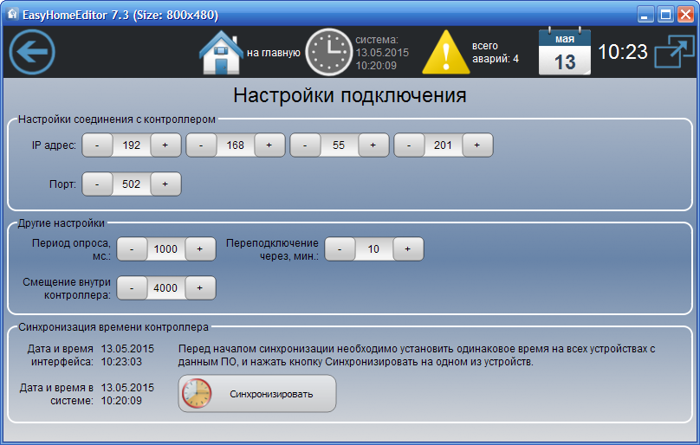
IP адрес опрашиваемого ПЛК: 192.168.55.201
или Внеший IP адрес для доступа через Internet
Порт: 502
Для синхронизации часов ПЛК в системе WinCE5.0 используется утилита удалённого рабочего стола CERHOST
Смещение для
ПЛК Beckhoff - 4000
Для остальных - 0
Для подключения через глобальную сеть интернет, следует настроить переадресацию с фиксированного внешнего IP адреса на ПЛК в локальной сети на порт 502.

Рисунок 2 - Страница «Настройка подключения»

Общие настройки (служебный раздел)

Страница «Настройки» отображает общие настройки программы (рисунок 3). И имеет следующие параметры:
- режим работы программы Стандартный (режим пользователя) или режим Администратора (позволяет производить настройку внешнего вида интерфейса – см. инструкцию EH_Edit_Manual)
- Выбор языка интерфейса
- Разрешение ведения архива 16ти статистических параметров
- Разрешение ведения архива аварийных сообщений из журнала аварий
- Смена фонового изображения (изменяет фоновое изображение на главном окне программы на следующее изображение из папки /fone в формате *.png)

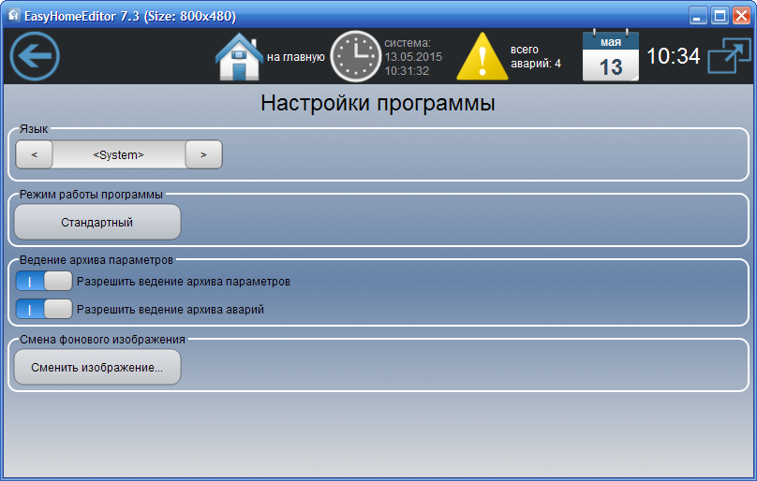
Переключение Стандартного режима и режима Администратора для выполнения настройки внешнего вида интерфейса
Выбор языка интерфейса
Ведение архива данных в папке Archive/Out_13_09_17.csv, данные записываются раз в 10 секунд в отдельный файл ежедневно.
Ведение архива сообщений и аварий в папке Alarms/Alarm_30_08_17.csv, данные записываются при загрузке и при изменении в отдельный файл ежедневно.

Рисунок 3 - Страница «Настройка программы»

Для восстановления рабочего интерфейса на Windows в случае сбоя ПК рекомендуется иметь резервную копию всей папки программы /EH_User_Object_NN. Перед восстановлением папки нужно закрыть программу EasyHome, подождать 10 секунд конца записи на диск, удалить повреждённую/замещаемую рабочую папку, затем скопировать резервную папку, и переименовать одну из резервных копий в рабочую. Таким образом, на диске возобновится новая рабочая копия и останется резервная копия.

Освещение
Раздел «Освещение» (рисунки 4-8) имеет трех/двух уровневую иерархию: «Выбор этажа дома», «Выбор помещения на этаже» и «Помещение», и позволяет:
- Видеть реальное состояние освещения и управлять им - включать или выключать группы освещения, регулировать яркость.
- Запускать Глобальные СЦЕНЫ ОСВЕЩЕНИЯ (4 настраиваемые + 2 фиксированные) и Мини СЦЕНЫ ОСВЕЩЕНИЯ в помещениях (4 настраиваемые + 2 фиксированные).
- Создавать Мини СЦЕНЫ ОСВЕЩЕНИЯ (4 настраиваемые) в помещениях и вносить их в состав Глобальные СЦЕНЫ ОСВЕЩЕНИЯ (одну из 4х настраиваемых).
- Выполнять привязку выключателей к лампочкам (до 3х выключателей на лампочку) или к Мини СЦЕНАМ ОСВЕЩЕНИЯ для отдельных помещений. и эмулировать нажатие клавиш.
- Выполнять привязку датчиков движения или датчика освещённости к лампочкам (один датчик на каждую лампочку), включить или отключить работу света по датчику движения или освещённости.
- При необходимости увеличения кол-ва управляющих выключателей и датчиков движения данной лампочкой или сценами используется дубликат-клон лампочки (см. инструкцию EH_Installer_Manual).

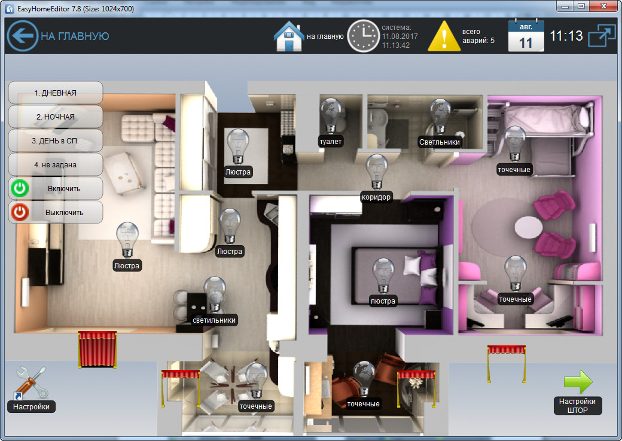
Прямое управление Лампочкой или Шторами
Настройка параметров освещения
Выбор помещения – кликните на пустое место между лампочек.
Системные кнопки запуска 4х Глобальных СЦЕН ОСВЕЩЕНИЯ и для запуска и двух встроенных сцен ВКЛ и ВЫКЛ всё освещение.

Рисунок 4 - Страницы «Выбор помещения для Освещения»
Нажмите “Запомнить сцену” для сохранения текущей комбинации яркостей светильников и активности датчиков движения и выберите одну из 4х Мини СЦЕН ОСВЕЩЕНИЯ комнаты. При необходимости, выберите для неё номер в составе Глобальной СЦЕНЫ ОСВЕЩЕНИЯ.
Системные кнопки запуска 4х Мини СЦЕН ОСВЕЩЕНИЯ для комнаты и двух встроенных ВКЛ и ВЫКЛ всё.

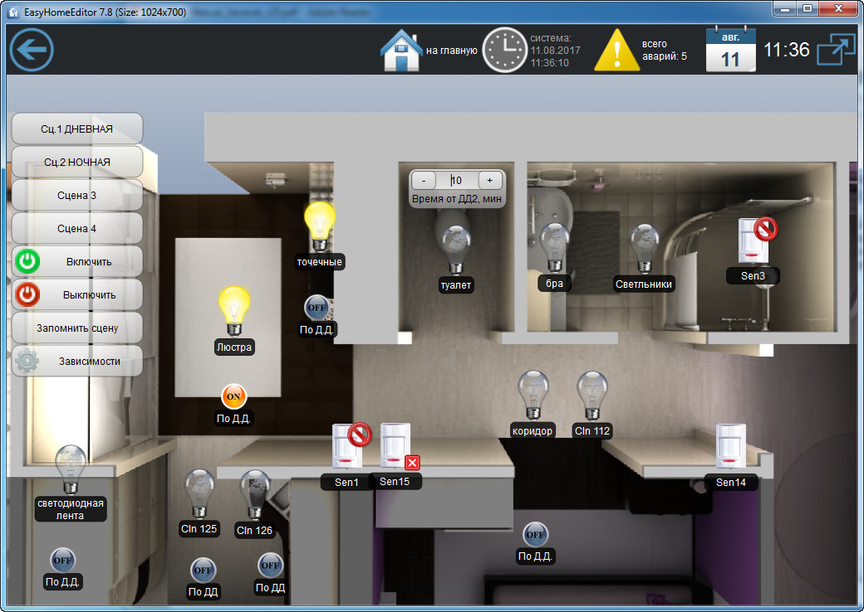
Состояние группы света без диммирования - ВКЛ или ВЫКЛ
Датчик движения не привязан ни к одной лампочке
Нажмите для изменения привязки выключателей и датчиков движения к лампочкам освещения
Датчик движения привязан к одной или нескольким лампочкам, но не активирован
Датчик движения привязан и активирован
Кнопки активации света по движению индивидуально по лампочкам.
Время свечения от движения заданное индивидуально, через Свободные функции.

Рисунок 5 - Страница «Освещение»

Для работы освещения по датчикам движения есть общая настройка времени для Проходной или для Основной зоны освещения на странице Настроек Освещение (Рисунок 8).
Исключение сделано в помещении ТУАЛЕТ: время работы света по датчику движения задано индивидуально. Используются свободные функции и отдельная настройка. Кроме того, с помощью свободных функций реализована 5ти секундная блокировка датчика движения в случае выключения лампочки с интерфейса. (см. файл “Зоны климата и FF G13.xls” лист FreeFunction строки 51-58).
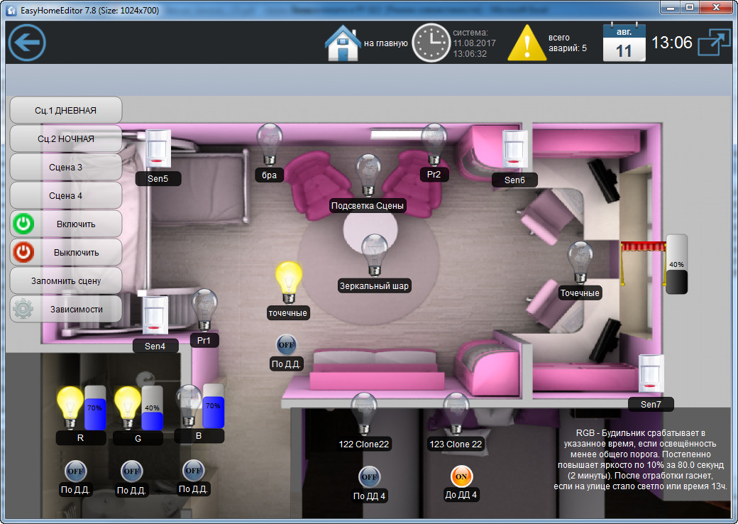
Описание встроенной Мультисцены RGB-будильника
Яркость диммируемой группы света с точностью 10%. При яркости 0%, но включенной группе поддерживается минимально заметное свечение.
Три группы света работающие во встроенной Мультисцене RGB-будильника

Рисунок 6 - Страница «Освещение-Зависимости»

При включении режима Зависимости (рисунок 6) можно просматривать номера привязанных выключателей к лампочкам и менять эти привязки от выключателей и датчиков движения. Для этого сначала выберите лампочку, а затем выключатель или датчик.

В данном помещении реализована Мультисцена RGB-будильника. Запускается она из Глобальной СЦЕНЫ ДОМА N5 – “Запуск RGB Будильника”. Запускается Мультисцена, если уличная освещённость ниже порога. Сама Мультисцена увеличивает яркость 3х групп света RGB-светильника по 10% раз в 80 секунд. Дополнительно в ней предусмотрено прерывание, если кто-то начал изменять яркость этих групп. Так же предусмотрено выключение этих групп света в 13-00 или, если уличная освещённость выше порога к концу работы этой Мультисцены.
(Мультисцену см. файле “Зоны климата и FF G13.xls” лист MultiScenarios строки 38-40, 65-82 и Свободные функции см. файле “Зоны климата и FF G13.xls” лист FreeFunction строки 60-83).
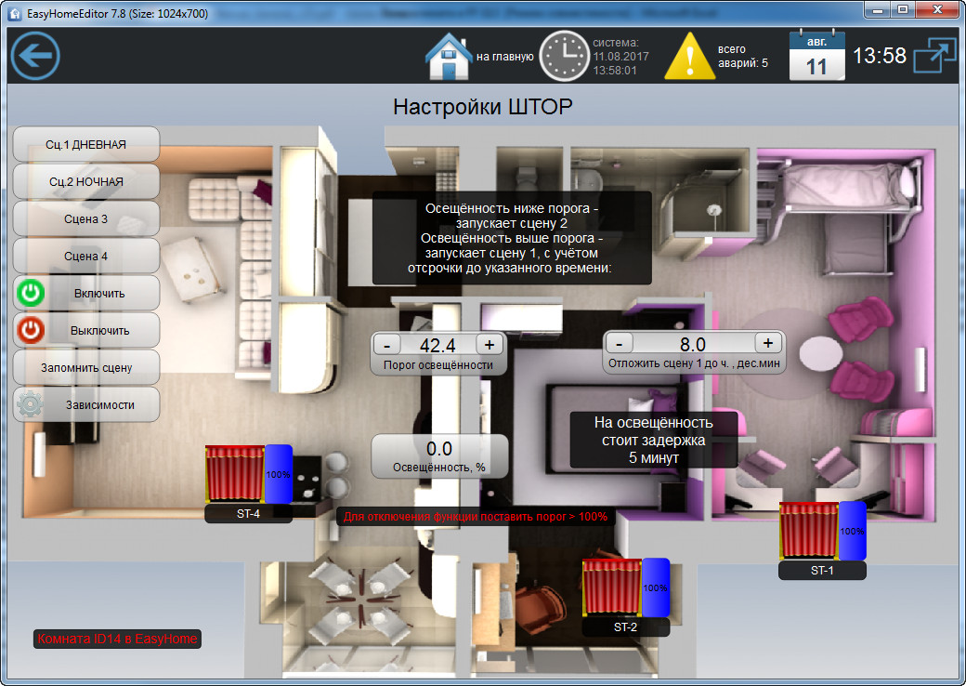
Параметры для настройки АВТОМАТИЧЕСКОЙ РАБОТЫ ШТОР
Ручное управление шторой Открыто-закрыто и настройка позиции открытой шторы
Рисунок 7 - Страница «Настройки ШТОР»
На данной странице можно настроить позиции для открытого состояние штор и настроить параметры автоматической работы штор: С помощью Свободных функций настроено, что при уличной освещённости ниже выставленного здесь порога, происходит запуск Мини СЦЕНЫ ОСВЕЩЕНИЯ N 2 – “Ночная” в данной группе. А переход уличной освещённости выше порога запускает Мини СЦЕНУ ОСВЕЩЕНИЯ N 1 – “Дневная” в данной группе, но с отсрочкой исполнения до времени указанного на этой странице.
(Свободные функции см. файле “Зоны климата и FF G13.xls” лист FreeFunction строки 6-13)
На следующей странице представлены общие настройки системы освещения:
Эту галочку необходимо включить для разрешения изменения привязок света. Выключается автоматически.

Настройки времени работы освещения от датчика движения для ОСНОВНОЙ или ПРОХОДНОЙ зоны.
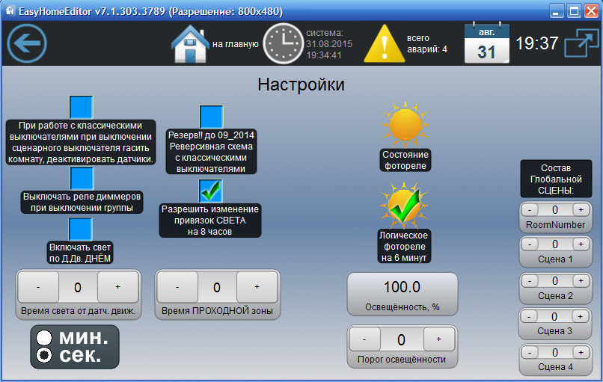
Разрешает всегда работу света от датчиков движения не зависимо от освещённости и типа зоны датчика обычная/тёмная
Логическое фотореле с защитой таймерами 5 минут от случайного срабатывания от фар автомобилей
Настройка порога освещённости
Значения с датчика освещённости
Мгновенное фотореле по порогу освещённости
Инструмент проверки и настройки глобальной сцены освещения по помещениям показывает и редактирует номера минисцен освещения в них для глобальной Сцены Света

Рисунок 8 - Страница «Освещение-Настройки»
Настройка Глобальных СЦЕН ОСВЕЩЕНИЯ по состоянию на 28.07.2017, согласно записям в файле "Расключение Котовского G23.xls” строки 95-121 выполнена следующая:

 | Номер группы по проекту | Название группы по месту | СЦЕНА ДНЕВНАЯ |  | СЦЕНА НОЧНАЯ
 | Свет 1 (1) | прихожая LED |  |  | НОЧЬ - от ДД 1,14,15
Уборка | Свет 2 | прихожая Люстра | ДЕНЬ - от ДД 1
Уборка | Свет 3 | прихожая Точки | ДЕНЬ - от ДД 1
Уборка | Свет 4 | проверено
 | Свет 5 | не стоит
Уборка | Свет 6 | проверено
Уборка | Свет 25 | КУХНЯ
Уборка | Свет 7 (8) | КУХНЯ | ДЕНЬ - от ДД 10
Уборка | Свет 8 (9) | КУХНЯ - ОБЕДЕННАЯ | ДЕНЬ - от ДД 11
Уборка | Свет 9 | КУХНЯ | ДЕНЬ - от ДД 11
 | Свет 10 | КУХНЯ - LED |  |  | НОЧЬ - от ДД 10,11
Уборка | Свет 11 | коридор | ДЕНЬ - от ДД15 ,14
Уборка | Свет 12 | СУ | Индивидуальная функция таймера
Уборка | Свет 13 | Ванная СВЕТИЛЬНИКИ | ДЕНЬ - от ДД3 |  | НОЧЬ - от ДД3
Уборка | Свет 23 | Ванная БРА
Уборка | Свет 14 (8) | проверено
Уборка | Свет 15 | проверено
Уборка | Свет 22 | бра - не стоит
Уборка | Свет 16 | проверено
 | Свет 1.16 | детская - Подсветка сцены
Уборка | Свет 19 | детская - ТОЧКИ по середине | ДЕНЬ - от ДД 6,4,5
Уборка | Свет 21 | детская - бра - не стоит
Уборка | Свет 20 | детская - ТОЧКИ у ОКНА | ДЕНЬ - от ДД 7
 | Диммер 1 R | RGB-лента |  |  | НОЧЬ 20%- от ДД 4
 | Диммер 2 G | RGB-лента |  |  | НОЧЬ 20%- от ДД 5
 | Диммер 3 B | RGB-лента |  |  | НОЧЬ 20%- от ДД 6

В каждой комнате задана соответствующая Мини СЦЕНА ОСВЕЩЕНИЯ – ДНЕВНАЯ или НОЧНАЯ и она включена в состав Глобальной СЦЕНЫ ОСВЕЩЕНИЯ – ДНЕВНАЯ или НОЧНАЯ или ДЕНЬ в СП. (Куда включено только помещение Спальни). А Глобальная СЕНА ОСВЕЩЕНИЯ запускается по команде Глобальной СЦЕНЫ ДОМА. (см. раздел 8 - СЦЕНЫ).
Дополнительно, при включении режима УБОРКА запускается Мультсцена включения освещения по всем помещениям, отмеченным в таблице. А при выключении режима УБОРКА включается сцена ДНЕВНАЯ или НОЧНАЯ в зависимости от уличной освещённости.
(Мультисцену см. файле “Зоны климата и FF G13.xls” лист MultiScenarios строки 25-32, 43-63 и Свободные функции см. файле “Зоны климата и FF G13.xls” лист FreeFunction строки 35-38).
Для таблице, где указано какие группы света работают в СЦЕНАХ ОСВЕЩЕНИЯ ДЕНЬ и НОЧЬ и от каких датчиков движения (ДД), расшифровка номеров датчиков движения по помещениям:

ДД N | Название помещения
IN.PirSens-1 | Прихожая
IN.PirSens-2 | Туалет
IN.PirSens-3 | Ванная
IN.PirSens-4 | Детская
IN.PirSens-5 | Детская
IN.PirSens-6 | Детская
IN.PirSens-7 | Детская | в охране не участвует!
IN.PirSens-8 | Кабинет | в охране не участвует!
IN.PirSens-9 | Обеденная
IN.PirSens-10 | Обеденная | в охране не участвует!
IN.PirSens-11 | Кухня
IN.PirSens-12 | Зал | в охране не участвует!
IN.PirSens-13 | Зал

Климат
Раздел «Отопление» (рисунки 9-12) имеет двух уровневую иерархию «Выбор помещения на этаже» и непосредственно «Помещение». И имеет следующую функциональность:
- Индикатор статистических параметров и текущей температуры в помещении
- Включение и выключение всех зон КЛИМАТА по всем помещениям одновременно
- Изменение желаемой температуры воздуха и пола в помещениях отдельно
- Индикатор средней мощности/скважности используемого обогрева в помещении
- Управление системой вентиляции и кондиционирования в помещении
- Выбор автоматического или ручного управления климатическими приборами

Системные кнопки Включения (ВКЛ) и Выключения (ЭКО) всех зон климата одновременно.
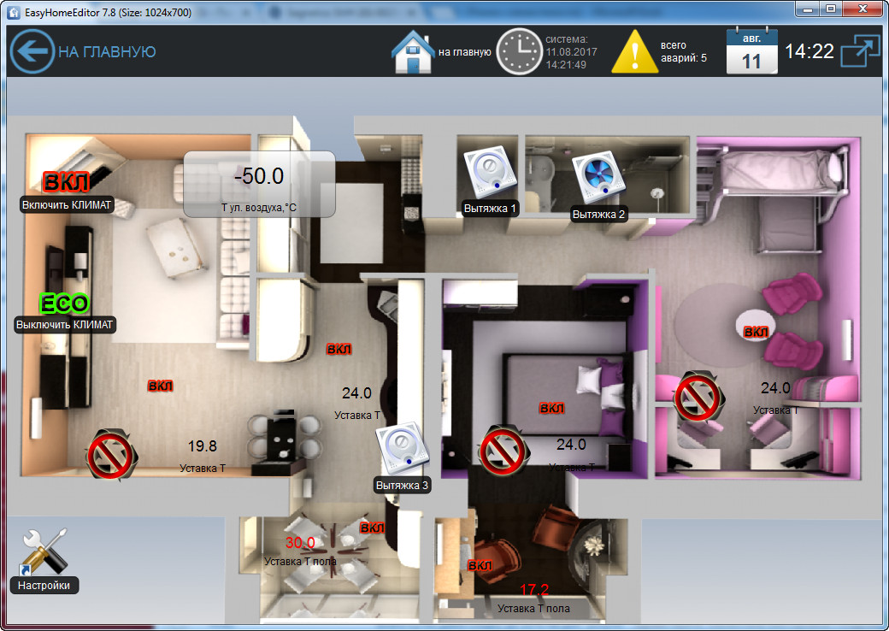
Вход в помещение – нажмите на помещение между контролов

Текущие значения температур
Переключение климата в комнате в работу или экономный режим
Настройки системы отопления
Ручное управление вытяжками
Индикаторы работы системы климата, см.описание далее

Рисунок 9 – Страницы «Отопление – все этажи дома»

Текущая температура воздуха в помещении
Желаемая температура воздуха (уставка) в градусах цельсия - °С
Индикатор текущего состояния нагревателя ВКЛ

Включение кондиционера в работу

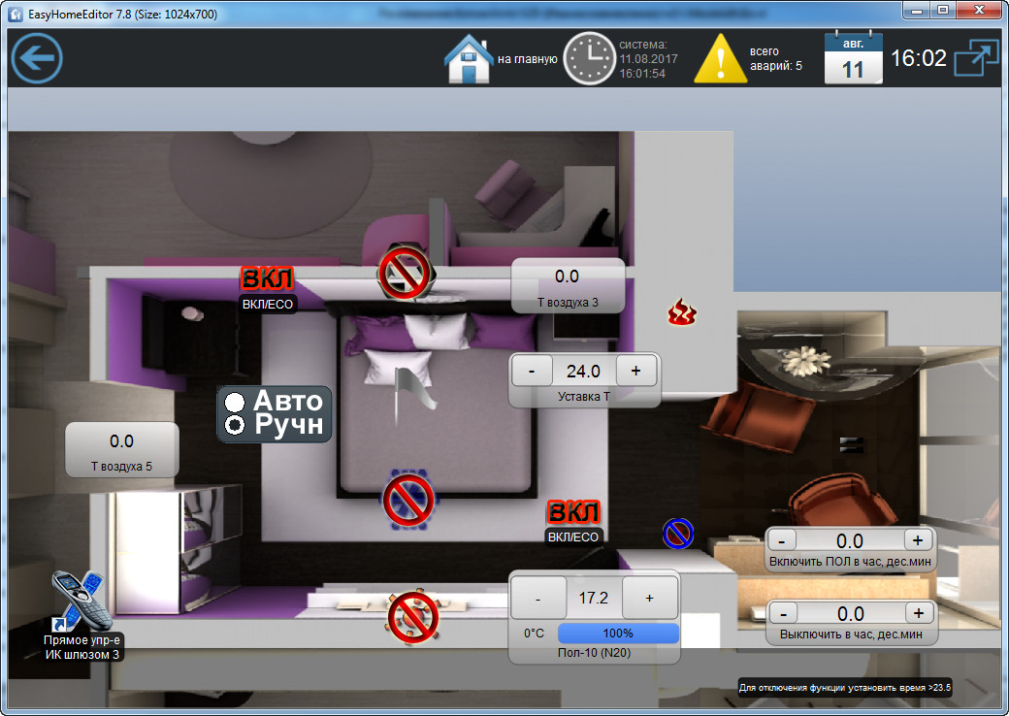
Клавиши изменения уставки
Включение климата в комнате в работу
или экономный режим
Индикатор текущего состояния нагревателя ВЫКЛ
Переключение работы климата в данной комнате в автоматический или в ручной режим управления теплым полом и кондиционером
Выбор скорости кондиционера – низкая или высокая
Переключение термостата только пола в работу или экономный режим
Вход на страницу прямого управления ИК шлюзом
Индикатор средней мощности/скважности нагрева
Выбор режима работы кондиционера на Обогрев.
Выбор режима работы кондиционера на Охлаждение.

Время независимого включения и выключения контура тёплого пола реализовано через свободные функции

Если на управлении кондиционером оба режима Охлаждение и Обогрев одновременно отключены, то задаётся Вентиляция (FAN).
Если одновременно включены, то задаётся Автовыбор (AUTO).

Рисунок 10 – Страница «Отопление комнаты»
На странице «Отопление комнаты» для помещения (рисунок 10), обычно размещены два термостата – для Воздуха и Пола. Кнопка общего включения климата в комфортный или экономный режим и органы управления вентиляцией и кондиционированием (рисунок 11).

Управление кондиционерами реализовано через ИК шлюз. Для этого записаны 20 ИК команд управления, и система климата их передаёт при изменении режима работы кондиционера. Есть возможность вручную отправлять эти команды со страницы ручного управления:
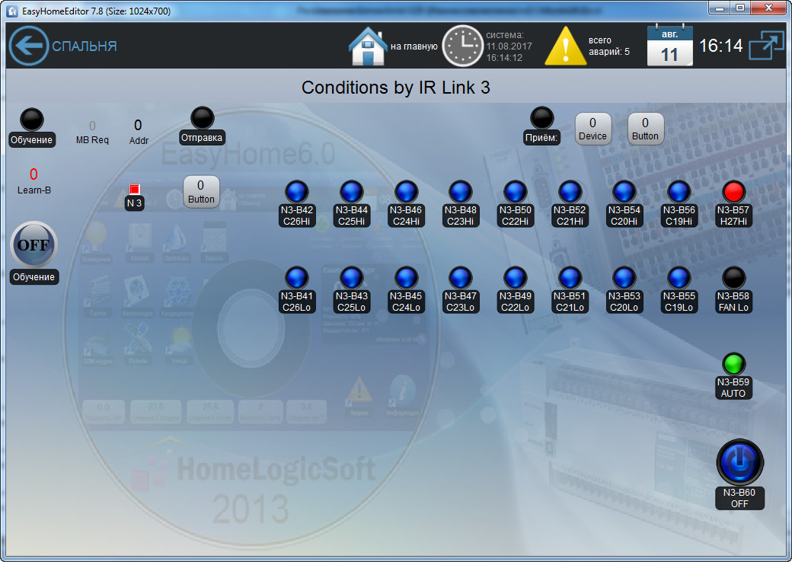
Кнопки передачи ИК команды
Кнопка включения режима обучения ИК командам
Индикатор наличия связи с ИК шлюзом

Рисунок 11 – Страница «Управление кондиционированием через ИК шлюз»

Время, в течение которого система климата ожидает выравнивания температуры и в автоматическом режиме включает-выключает тёплый пол и кондиционер (см. схему автоматического режима работы климата в инструкции инсталлятора EH_Installer_Manual).
Уставки минимально допустимой температуры Воздуха и Пола поддерживаемой в ЭКО режиме.

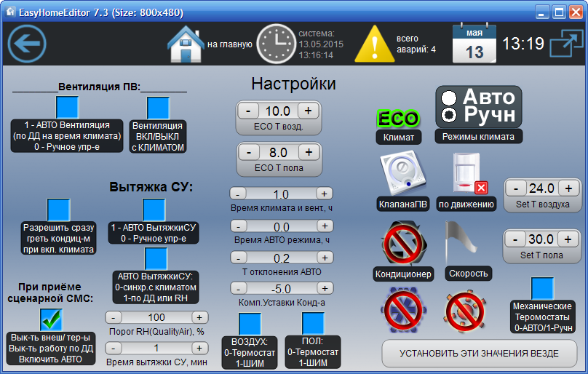

Отклонение текущей температуры от уставки при которой система климата в автоматическом режиме включает-выключает тёплый пол и кондиционер (см. схему автоматического режима работы климата в инструкции инсталлятора EH_Installer_Manual).

Настройки климата для всех помещений одновременно

Порог включения вытяжки СУ при АВТО работе по датчику качества воздуха

Компенсация уставки для работы кондиционера по своему датчику температуры ( +1..3°С)
Время, на которое включаются вытяжки санузлов по датчику движения.
Кнопка установки климата для всех помещений одновременно

Рисунок 12 – Страница «Отопление - Настройки»

На странице «Отопление - Настройки» (рисунок 12) представлены некоторые настройки системы климата:

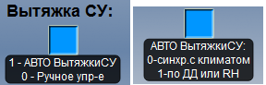
- Вытяжка СУ может работать как в ручном режиме управления с интерфейса, так и управляться автоматически по датчикам движения или по датчику качества воздуха (влажности или CxHyZ)

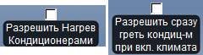
- Для работы кондиционера в АВТО режиме климата можно разрешить/запретить работу кондиционеров на обогрев (если система отопления не справляется в течении 3х кратного времени АВТО режима), и можно разрешить/запретить работу кондиционера в первый период прогрева помещения после перевода климата в Комфортный режим.

В РУЧНОМ режиме регулирования климата Термостат Воздуха (радиаторы, конвекторы), Термостат Пола и Кондиционер работают независимо друг от друга по выставленным пользователем уставкам температуры воздуха и пола. Если включен кондиционер, уставка Т воздуха для Термостата радиатора понижается на 2°С (dT-AirOff - температура отключения радиатора), что бы не мешать работе кондиционера. А в кондиционер отправляется уставка с учётом корректировки “Комп.Уставки Конд-а”.

В случае неисправности датчика температуры воздуха или выходе температуры за диапазон 5-40°С термостат откроет клапан радиатора, во избежание замораживания, будет выдано тревожное сообщение в журнал аварий и отправлено по СМС. При возвращении показаний в норму система продолжит нормальную работу.

Автоматическое управление климатом
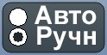
Данная функция включается для каждого помещения раздельно переключателем Ручн. – Авто.
В автоматическом режиме идёт проверка температуры воздуха на перегрев: Если температура воздуха в течении установленного времени АВТО режима более на Т отклонения АВТО от желаемой уставки или отклонение мгновенно превысило порог на 3°С (dT3 - порог перегрева), то:
- Для помещений без обогрева пола включается кондиционер на установленную температуру + Т Комп.УставкиКонд-ра, а уставка термостата обогрева воздуха радиаторами понижается, что бы не мешать работе кондиционера на охлаждение.
- Для помещений с обогревом пола, первым шагом понижается установленная температура пола, пока температура воздуха выше желаемой. Таким образом начинает работать поддержание желаемой Т воздуха за счёт изменения Т пола.
  - Если температура воздуха через установленное время АВТО режима опять более на Т отклоненя АВТО желаемой температуры воздуха, происходит следующий шаг в режим А) на включение кондиционера.
- Когда температура в течении установленного времени АВТО режима менее на Т отклоненя АВТО желаемой температуры воздуха или мгновенно стала ниже на 1°С (dT1 – порог выключения кондиционера), происходит выключение кондиционера и запуск термостата воздуха и пола на желаемые уставки температур – исходный режим.
- Аналогично включается режим обогрева кондиционером при нехватке нагрева температуры воздуха радиаторами/полами, но уставка Термостата воздуха в этом режиме повышается на 2°С (dT-AirOff - температура отключения радиатора) для определения, когда нагрев радиаторами стал эффективен и нужда в нагреве кондиционером отпадает.

Режим работы кондиционера в АВТО режиме:
Если текущая температура выше желаемой на 1°С (dT-FAN_Hi – порог высокой скорости кондиционера), то кондиционер работает на максимальную скорость охлаждения.
Если текущая температура выше желаемой, но не более чем на 1°С (dT-FAN_Hi – порог высокой скорости кондиционера), то кондиционер работает на минимальную скорость охлаждения.
Если текущая температура ниже желаемой, то кондиционер работает в режиме вентилятора без охлаждения и через некоторое время полностью выключается.

Более подробное описание алгоритма автоматической работы климата см. в инструкции инсталлятора EH_Installer_Manual.

Сцены
На странице «Сцены» (рисунок 13) можно просмотреть, настроить и сохранить Глобальные СЦЕНЫ ДОМА (8 штук).
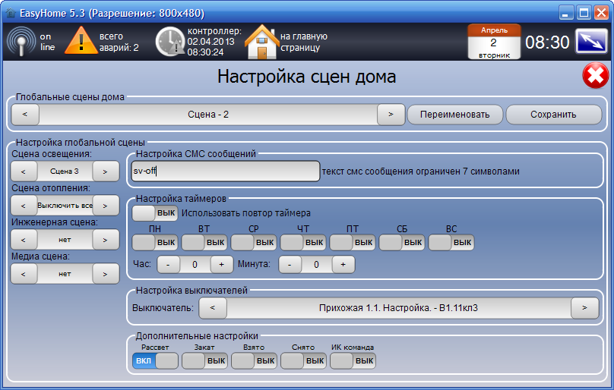
Выберите настраиваемую Глобальную СЦЕНУ ЗДАНИЯ 1..8
Для изменения названия сцены нажмите Переименовать
Выберите комбинацию сцен подсистем, из которых состоит данная глобальная сцена
Выберите события, запускающие данную глобальную сцену
После настройки параметров сцены нажмите Сохранить
Рисунок 13 – Страница «Сцены»

Глобальная СЦЕНА ДОМА может включать:
- Глобальную СЦЕНУ ОСВЕЩЕНИЯ - одну из 4х настраиваемых или одну из 2х фиксированных
- СЦЕНУ КЛИМАТА (Отопления) - одну из 4х настраиваемых или одну из 2х фиксированных
- Инженерную сцену – одну из 12ти предустановленных
- Медиасцены – количество и сфера воздействия определяется произвольно.
Каждая Глобальная СЦЕНА ОСВЕЩЕНИЯ состоит из Мини СЦЕН ОСВЕЩЕНИЯ для каждой комнаты (4 настраиваемые + 2 фиксированные). Для этого Мини СЦЕНА ОСВЕЩЕНИЯ должна быть сохранена в Глобальную СЦЕНУ ОСВЕЩЕНИЯ из настроек отдельной комнаты. В противном случае в данной комнате не будет действий при запуске Глобальная СЦЕНА ОСВЕЩЕНИЯ.
Инженерная сцена включает нужную комбинацию электронагрузок.
Медиасцена настраивается на выполнение свободного списка действий (см. инструкцию EH_Installer_Manual).

Запуск Глобальных СЦЕН ДОМА возможен по:
- СМС сообщению
- По времени на недельном календаре
- По любому выключателю
- По дополнительным опциям:
  - Рассвет – по датчику или реле освещённости
  - Заказ – по датчику или реле освещённости
  - Взято – при постановке на охрану
  - Снято – при снятии с охраны
  - ИК команда с ИК шлюза.

Названия сцен сохраняются в интерфейсе, с которого заданы новые названия. Для их переноса на другие интерфейсы необходимо перенести файлы конфигурации *.xml на обновляемый интерфейс.

Настройка Глобальных СЦЕН ДОМА по состоянию на 28.07.2017 выполнена следующая:

Сцена – 1 “Запуск Сцен ДЕНЬ” следующая:
Запускает Глобальную СЦЕНУ ОСВЕЩЕНИЯ “Сц.1 ДНЕВНАЯ” – запускается в 6-30 ежедневно, кроме Воскресения, она содержит сцены для помещений ДНЕВНАЯ для всех, кроме Спальни.

Сцена – 2 “Запуск вечером Сцен НОЧЬ” следующая:
Запускает Глобальную СЦЕНУ ОСВЕЩЕНИЯ “Сц.2 НОЧНАЯ” – запускается в 22-00 ежедневно, она содержит сцены для помещений НОЧЬНАЯ для всех.

Сцена – 3 “Выключение света по СМС” следующая:
Запускает Глобальную СЦЕНУ ОСВЕЩЕНИЯ “Выключить всё”, все группы света выключаются (кроме групп-исключений).

Сцена – 4 “Отдельный запуск СПАЛЬНИ утром” следующая:
Запускает Глобальную СЦЕНУ ОСВЕЩЕНИЯ “Г.Сцена3” – запускается в 10-00 ежедневно, кроме Воскресения, она содержит сцену для помещений ДНЕВНАЯ только для Спальни.

Сцена – 5 “Запуск RGB-Будильника:
Запускает МультиСЦЕНУ N6 “StartRGB” – запускается в 6-10 ежедневно, кроме Воскресения, в этой Мультисцене происходит плавное включение RGB светодиодной подсветки Детской.

Защита от протечек
На странице «Протечки» (рисунок 14) на графическом плане объекта отображается место протечки и состояние клапана стояка водоснабжения – Открыт-Закрыт.

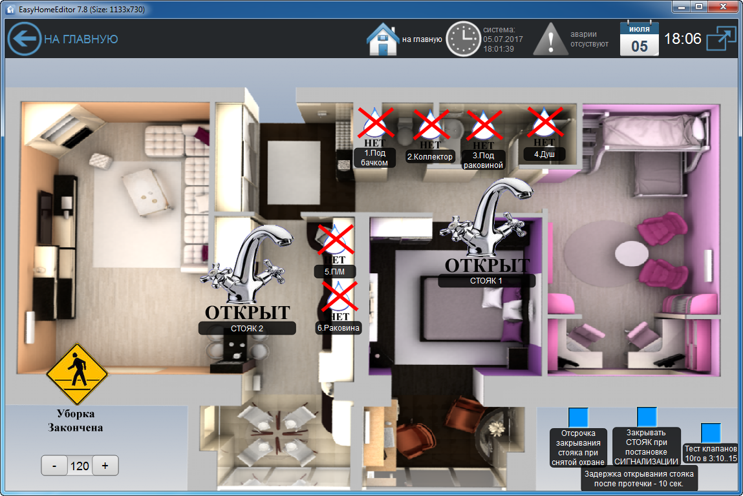
Индикатор состояния датчика протечки

Индикатор состояния клапана водоснабжения

Запуск, остановка и индикатор состояния УБОРКИ

Используемые опции
Настройка и индикация времени УБОРКИ

Рисунок 14 – Страница «Протечки»

В случае сработки датчика протечки будет сразу выдан сигнал закрытия клапана водоснабжения и тревожное сообщение в журнал аварий и по СМС с номером датчика или его текстовым описанием. При возвращении состояния датчика протечки в норму, сигнал закрытия клапана будет снят через 10 секунд.
Для временного отключения защиты можно запустить режим УБОРКА, будет открыт клапан водоснабжения и запущен таймер уборки. После конца таймера уборки работа системы защиты протечек восстановится.
Одновременно с режимом УБОРКА происходит включение освещения с помощью Мультисцены УБОРКА.
Так же, в систему защиты от протечек встроено несколько полезных функций, включаемых на усмотрение пользователя:
- Периодический прогон работы клапана раз в месяц, во избежание его заедания
- Закрывание стояка при постановке системы охраны, открывание при снятии системы охраны
- Задержка закрывания стояка при протечке при снятой системе охраны, но аварийное оповещение произойдет без задержки. Это даёт возможность быстрого устранения ложных протечек без перекрывания клапана стояка.

Охранная сигнализация
Система охраны рассчитана на 1-10 пользователей и до 40ка тревожных зон. На странице «Охрана» (рисунок 15) можно просмотреть состояние системы охраны, настроить время отсчёта постановки-снятия охраны.
Кнопки быстрой постановки на охрану без ввода пароля для соответствующего пользователя
Страница с планом объекта и расположением
датчиков охраны
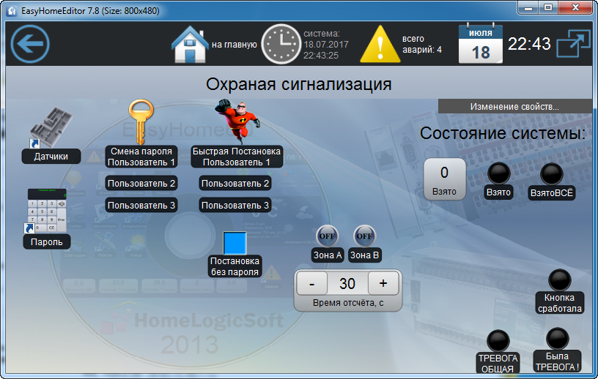
Количество зон взятых на охрану
Клавиатура пароля.
Запуск процедуры смены пароля
Индикаторы режима охраны
Время для постановки, снятия режима охраны и ожидания пароля
Быстрый выбор предустановленных зон охраны А или В
Общее разрешение работы кнопок быстрой постановки на охрану
Рисунок 15 – Страница «Охрана»

Пароли пользователей по умолчанию приведены на рисунке 16. Эти пароли используются для постановки на охрану, для снятия с охраны, для смены пароля и для смены телефонного номера для СМС сообщений от системы. Паролем может быть число 1…9 999 999 для возможности смены телефонного номера и число до 2 000 000 000 без возможности смены телефонного номера.

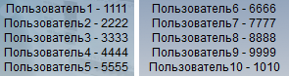
Рисунок 16 – Пароли

Для смены пароля нажмите кнопку СМЕНА ПАРОЛЯ для соответствующего пользователя. Вы автоматически попадёте на страницу «Клавиатура пароля» (рисунок 16). Следуйте текстовым и голосовым инструкциям.
Страница «Пароль» (рисунок 17) позволяет производить постановку-снятие режима охраны, читать сообщения охранной системы и сменить пароль пользователя.
Нажмите Enter, после ввода пароля. Пароль будет отправлен в систему.
Числовой код в диапазоне
0 – 1 999 999 999.
Сброс введённых цифр
Текстовое сообщение от системы охраны.
Рисунок 17 – Страница «Пароль»

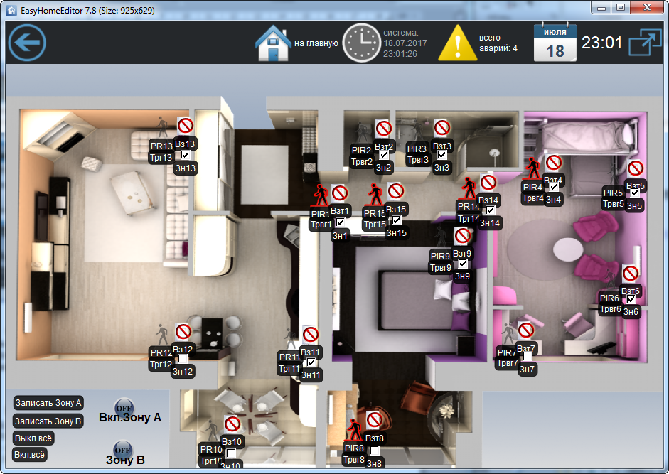
В зоне датчик обнаружил движение -
Зона без движения -
Указатель тревоги на плане:
- не было тревоги
- была тревога в зоне
Состояние датчика охраны:
- зона не взята на охрану
- зона взята на охрану
Индикатор зоны охраны:
- не выбрана
- выбрана
Рисунок 18 – Страница «План датчиков»

На плане датчиков (рисунок 18) отображается наличие движения, зоны в которых была тревога в последний период охраны, какие зоны выбраны для охраны и какие были взяты на охрану при постановке. Зоны неисправные или с движением на охрану не ставятся по исходу времени постановки.
О тревожных событиях в системе охраны формируются сообщения в журнале аварий и происходит рассылка СМС номером пользователя произведшего действие. В сообщениях указывается номер сработавшего датчика или его описание. Включается внешняя сирена на 5минут.

Постановка-Снятие ОХРАНЫ
Предусмотрено три варианта:
- Постановка и снятие через интерфейс:
- Перед первой постановкой убедитесь, что выбраны подходящие зоны охраны на плане датчиков (рисунок 18).
- Для постановки охраны на странице «Пароль» (рисунок 17) проконтролируйте статус системы "Снято с охраны" и введите пароль пользователя.
- На системе сменится статус на "Постановка на охрану”, быстрые зоны будут поставлены на охрану немедленно, в зонах с задержкой пойдёт отсчёт таймера. Покиньте помещение до конца отсчёта.
- По окончании отсчета статус системы смениться на " Взяты на охрану все зоны". Сработают индикаторы Взято и ВзятоВСЁ на странице «Охрана» (рисунок 15). Придёт СМС оповещение о постановке соответствующим пользователем.
- В случае тревоги статус системы смениться на "Тревога!". Сработает индикатор ТРЕВОГА на странице «Охрана» (рисунок 15). Будет на некоторое время включена сирена, отосланы СМС по списку телефонных номеров, сделана запись в журнале сообщений системы.
- Для снятия с охраны на странице «Пароль» (рисунок 17) проконтролируйте статус системы и введите пароль пользователя.
- Постановка и снятие через СМС: Отправьте СМС сообщение “Secure” c авторизованного телефонного номера на GSM модем системы.
- Постановка и снятие через считыватель: Приложите ключ, следите за работой светодиодного индикатора состояния: СНЯТО - не горит, ВЗЯТО - горит, ТРЕВОГА – мигает

О событиях постановки-снятия системы охраны формируются сообщения в журнале аварий, и происходит рассылка СМС по всем авторизованным номерам с номером пользователя произведшего действие.

Электросистема
Данные раздел визуализирует параметры электроснабжения: токи, напряжения, мощности. Позволяет индивидуальное и СЦЕНАРНОЕ управление электронагрузками. Визуализирует электроаварии. Позволяет настраивать параметры динамического ограничения потребляемого тока от городской линии или от автономного источника электропитания.
Вид главной страницы «Электросистема» приведён на рисунке 19:

Индикатор приоритета фаз отключения
Запрет отключения электронагрузок вне зависимости от потребляемой мощности или критической электроварии

Индикатор наличия критической электроаварии - при которой отключаются все управляемые нагрузки
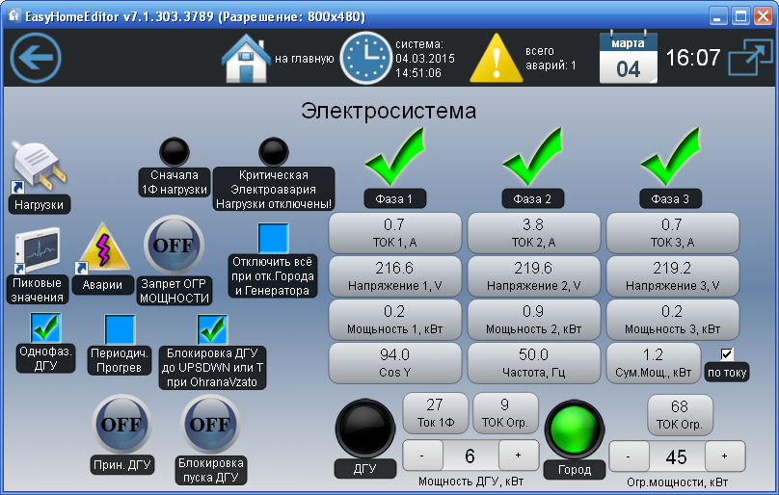
Текущие значения токов
Индикаторы наличия фаз
Текущие значения напряжения
Текущая потребляемая суммарная мощность
Кнопка принудительного пуска ДГУ
Страницы индикации электроаварий
Дополнительные функции
Страницы управления нагрузками
Кнопка блокировки пуска ДГУ
Выбранная мощность ограничения и вычисляемый ток ограничения по фазе
Индикаторы подключения источника

Рисунок 19 – Страница «Электросистема»

На странице «Электронагрузки» пользователь может управлять электронагрузками не связанными с системой климата и другими подсистемами, сохранять в память комбинацию включенных электронагрузок и воспроизводить её. Система автоматики отображает разрешение работы для каждой нагрузки от системы защиты от перегрузки. Нагрузки расположены на экране по приоритету по каждой фазе – к вверху приоритет выше и отключение электронагрузок происходит позже при перегрузке.
При работе системы защиты от электроперегрузок при превышении тока потребления установленного лимита происходит отключение электронагрузок с фазы, по которой ток превысил допустимое значение, в порядке указанном на экране снизу-вверх. Отключение электронагрузки происходит раз в 0.5 секунды до выхода из опасной ситуации.
Если после отключения нескольких нагрузок ток потребления вышел из опасной зоны, то отключение нагрузок прекращается.
Если ток потребления снизился и образовался запас необходимый для включения ранее отключенных нагрузок, то происходит их постепенное (раз в 1 секунду) подключение обратно к сети.
Пользователь не может управлять электронагрузками работающими от других подсистем – электрическими тёплыми полами, обогревом ливневой канализации и т.д. Их управление возможно только со страницы их подсистемы согласно их алгоритмам.

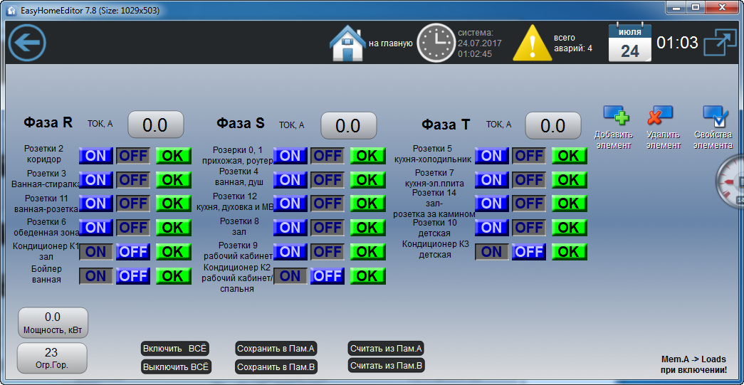
Индикатор наличия разрешения на работу данной нагрузки:
- есть мощность для работы или
- нагрузка отключена из-за перегрузки электросети
Включение-выключение электронагрузки пользователем
.
Названия электронагрузок
Текущие значения токов
Управление памятью комбинации включенных электронагрузок
Рисунок 20 – Страница «Электронагрузки»

При включении питании системы воспроизводится комбинация электронагрузок из памяти А. Комбинация А или В может быть включена Глобальной СЦЕНОЙ ДОМА.
Система освещения, как правило, не участвует в алгоритме ограничения потребляемой мощности и работает самостоятельно.

На странице «Электроаварии» (рисунок 21) отображаются планы сборки щитов и места локализации электроаварий.

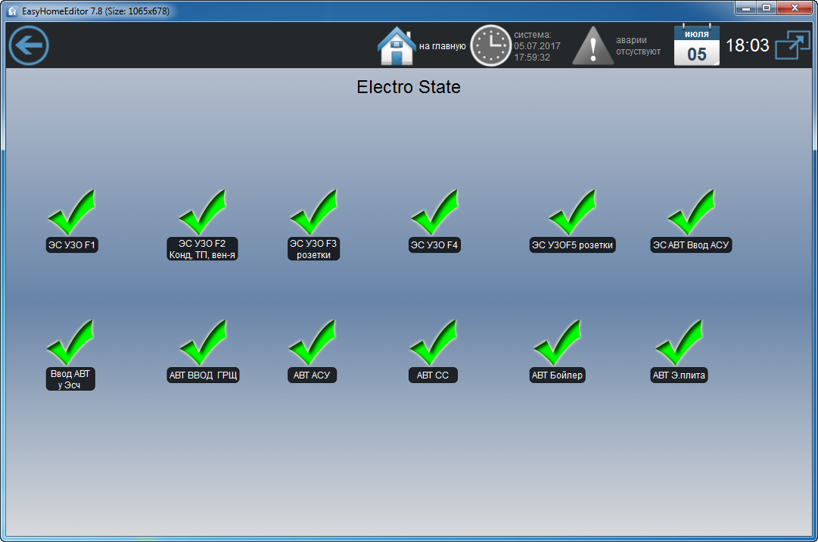
Индикатор наличия электроаварии и её локализация в щите:
- наличие аварии
- отсутствие аварии
Рисунок 21 – Страница «Электроаварии»

О событиях отключения и подключения напряжения и источника питания, об электроавариях формируются сообщения в журнале аварий, и происходит рассылка СМС по всем авторизованным номерам.
При возникновении электроаварии и отключении группового устройства защиты рекомендуется, перед попыткой его включения, отключить все автоматы запитанные от этого устройства. Обычно они находятся в щите рядом. А после включения группового устройства защиты, постепенно подключать автоматы запитанные от него. По возможности не включать автомат электронагрузки вызывающий общее отключение. Сообщить информацию в обслуживающую организацию.

Системные аварии
Страница «Аварии» позволяет просмотреть общий список аварий и сообщений (рисунок 22). Сообщения разделены три типа: активные аварии, активные сообщения, все записи (все аварии и сообщения системы).
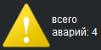
Желтый треугольный индикатор показывает наличие и количество сообщений категории активные аварии, подсвечивается и работает как переход на страницу журнала сообщений, когда есть активные аварии. Общее количество сообщений в системе до 254, в зависимости от выбранных настроек. К каждой аварии выдаётся время появления и параметр. Параметр, в зависимости от назначения сообщения, может быть: кол-во срабатываний или датчиков, номер датчика, текущее значение величины и т.д.
Список сообщений считывается последовательно при первом подключении интерфейса к ПЛК и затем оперативно обновляется по вновь появившемся аварийным сообщениям.
Сброс Активных сообщений выполняется автоматически или вручную, нажатием переключателя в колонке Активна. В колонке SMS можно выбрать сообщения, для которых будет приходить SMS оповещение о появлении или пропаже такого сообщения (см. раздел 14 «GSM модем»). В колонке Сирена можно выбрать сообщения для активации общего индикатора/сирены от всех систем.
Для прокрутки таблицы перетаскивайте её за середину на любом устройстве.
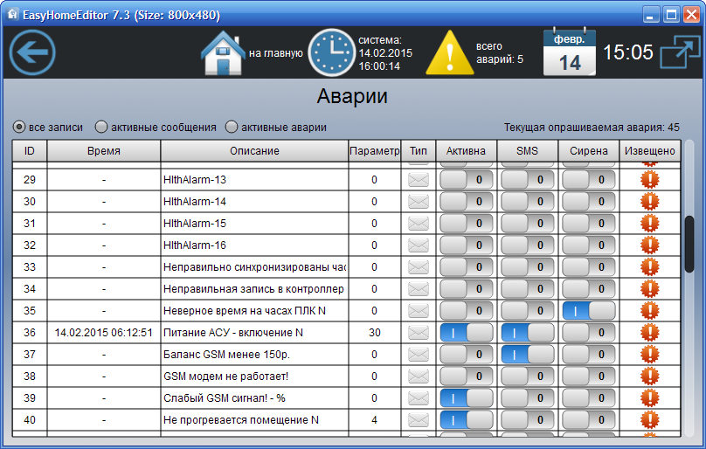
Включение СМС оповещения для сообщения
Включение общей сигнализации для сообщения
Индикатор выполненного СМС оповещения
Рисунок 22 – «Аварии» - Системные сообщения
Все аварии архивируются в папке \Alarms\Alarm_28_03_13.csv, где ежедневно записывается новый файл со списком изменений аварий за сутки (если разрешено архивирование в настройках).

GSM модем и СМС сообщения
В системе предусмотрена возможность использовать GSM модем для двустороннего обмена СМС сообщениями с системой автоматизации. Это гарантирует получение тревожных сообщений от системы (охрана, протечка, авария,…) вне зависимости от типа телефона, от наличия интернет подключения на телефоне и какого-либо ПО. Так же автоматическое сохранение полученных сообщений в памяти телефона или СИМ карты абонента.
Возможно получение СМС команд системой для запуска Глобальных СЦЕН ДОМА (см. раздел 8 «Сцены» ) и дополнительных СМС команд (см. страницу “SMS команды”):
- Secure – постановка или снятие системы охраны
- Pcrst – включение выхода OUT.PC_Reset и выключение OUT.PC_Work на 20 секунд. Может использоваться для перезагрузки Ethernet-роутеров, ПК и т.д.
- Msxx – прямой запуск свободно настраиваемой мультисцены N xx
Предусмотренные варианты отправляемых СМС сообщений:
- по событиям из общего журнала аварий по всему списку номеров телефонов, настраивается опцией “SMS” в журнале. Сообщения могут быть в режиме латиницы или кириллицы (на русском языке).
- при внесении или исключении телефонного номера в списке
- общий отчёт на не командную смс (латиницей) по одному телефонному номеру, настраивается на краткую или расширенную форму
- отчёт о запуске СЦЕН на сценарную СМС по одному телефонному номеру
- специальные отчёты на дополнительные СМС команды (см. страницу “SMS команды”)
- Еженедельная или ежемесячная отправка краткого СМС отчёта на один телефон для поддержания СИМ карты в активном обслуживании сотовым оператором.
Для приёма СМС команд номером авторизации служат последние 7 цифр номера телефона из списка.
Для настройки телефона для коммуникации проверьте на странице «RS232 GSM модем» (рисунок 23) наличие подключения и связи, включите в журнале системных сообщений опцию СМС для интересующих сообщений, внесите телефонный номер в список.
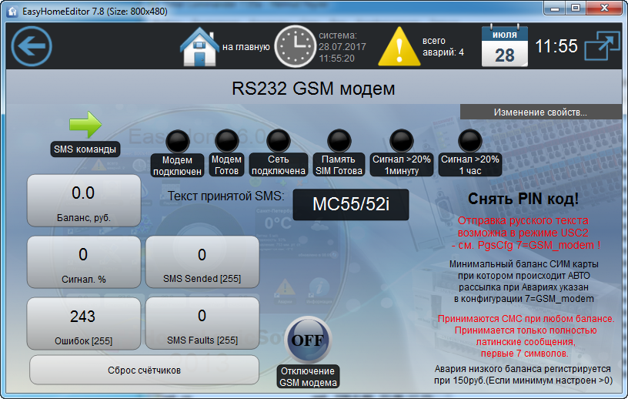
Баланс СИМ карты. (если доступен)
Список дополнительных СМС команд управления
Текст последней приятной СМС
Временное отключение работы GSM модема. Сбрасывается при перезапуске системы.
Подключение к сети сотового оператора
Сила сигнала GSM связи
Подключение GSM модема к ПЛК
Индикаторы стабильности связи
Рисунок 23 – Страница «GSM модем»

На странице Номера телефонов (рисунок 24) можно задать телефонные номера.
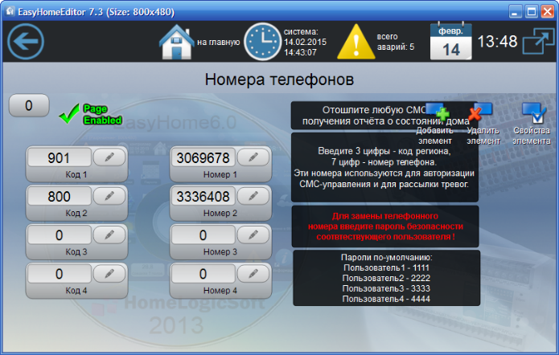
Рисунок 24 – Страница «Номера телефонов»
Для ввода необходимо сначала ввести пароль пользователя в поле НОМЕР, затем ввести КОД и затем заменить пароль на НОМЕР. Для смены номера так же нужно вводить пароль пользователя.
При балансе сим карты менее 150 рублей формируется соответствующее сообщение в журнале аварий, если для данного сообщения стоит опция СМС оповещения, то данное сообщение будет разослано по списку телефонных номеров.

Примеры СМС сообщений от системы:

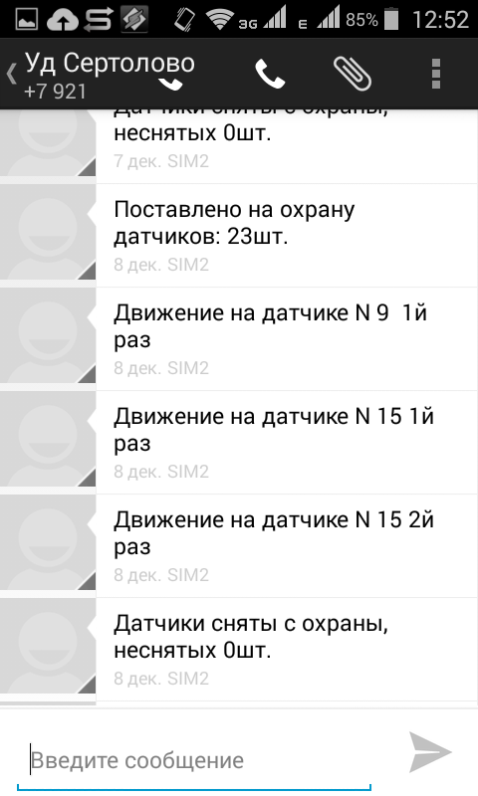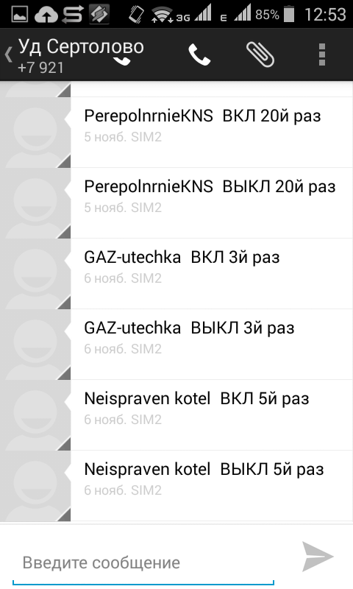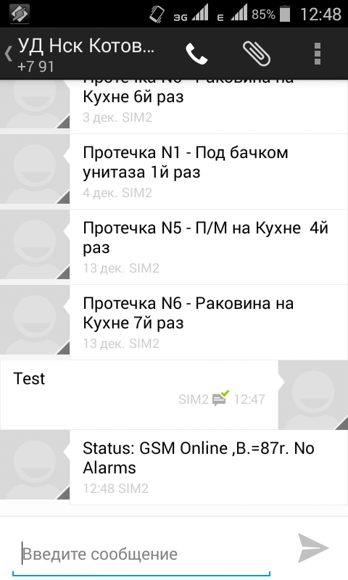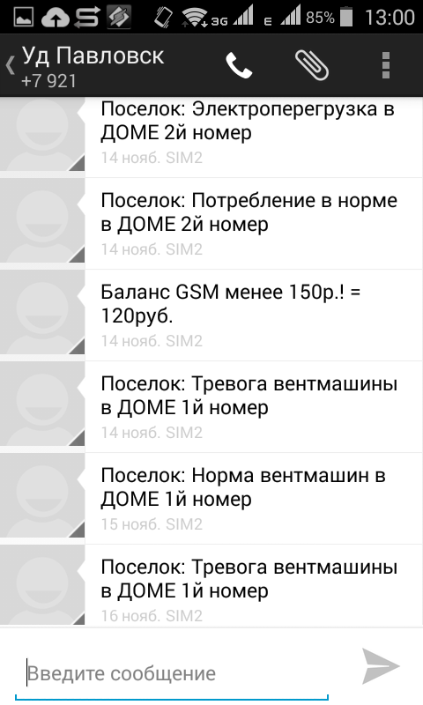
Вид простого отчёта на не командную СМС

Рисунок 25 – «Примеры СМС»

Система принимает СМС команды только латиницей.
Полный перечень возможных СМС сообщений от данной системы см. в файлах SMS_rus.txt и SMS_eng.txt (см. инструкцию EH_Installer_Manual).

